  - Komu pomôžu vaše 2 % z dane?
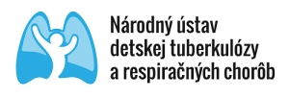

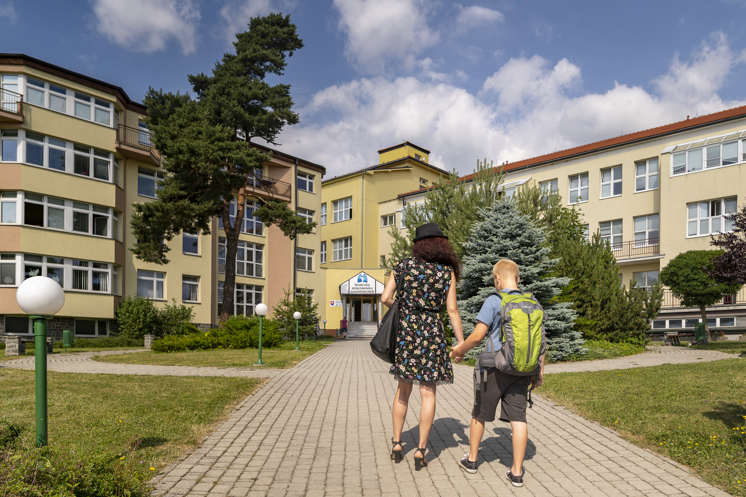

Vyberte si naše zdravotnícke zariadenie a premeňte ich na pomoc deťom s respiračnými ochoreniami.
Každé percento znamená krok ku zdraviu.

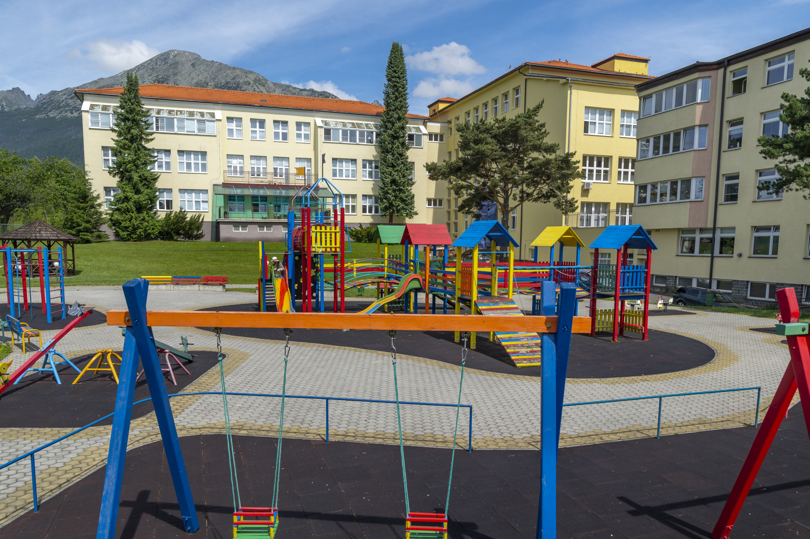

  - IČO: 37886479

  - Národný ústav detskej tuberkulózy a respiračných chorôb, n.o. Dolný Smokovec
  - Dolný Smokovec 16070, 059 81 Vysoké Tatry

Vaše 2 % z dane nie sú len čísla, sú to nové prístroje, šetrnejšie vyšetrenia,
ale aj chvíle radosti pre deti na liečebných pobytoch.

